《有机化学》测试题2
题号 | 一 | 二 | 三 | 四 | 五 | 六 | 七 | 八 | 合计
满分 | 10 | 30 | 20 | 10 | 12 | 10 | 8 |  | 100
得分
阅卷人
- 判断正误题（每小题1分，共10分）（对的画√，错的画×）
得分
- 只有分子中含有苯环才能称之为芳香烃。（ ）
- 外消旋体为纯净物。（ ）
- 邻苯二甲酰亚胺的N-H显碱性。（ ）
- 芳香族化合物中，羟基属于强的邻对位致活基团。（ ）
- 酮式和烯醇式属于同分异构体——官能团异构。（ ）
- S_{N}2反应为二级反应。（ ）
- 吡啶属于有机弱碱。（ ）
- 六元单杂环化合物吡啶比苯难以发生亲电取代反应。（ ）
- 甲酸与Ag(NH₃)₂⁺发生银镜反应。（ ）
- 苯酚中酚羟基氧原子为sp²杂化。（ ）
- 选择题（每小题1.5分，共30分）
得分
- 卤代烃的亲核取代反应中，氟、氯、溴、碘几种不同的卤素原子作为离去基团时，离去倾向最大的是( )。
- 氟 B. 氯 C. 溴 D. 碘
- 在羧酸的下列四种衍生物中，水解反应速度最慢的是 ( )。
- 乙酰胺 B. 乙酸乙酯 C. 乙酰氯 D. 乙酸酐
- 三氯乙酸的酸性大于乙酸，主要是由于氯的( )影响。
A. 共轭效应 B. 吸电子诱导效应 C. 给电子诱导效应 D. 空间效应
4. 氯苄水解生成苄醇属于什么反应( )。
A. 亲电加成 B. 亲电取代 C. 亲核取代 D. 亲核加成
5. 在烯烃与HX的加成反应中，反应经两步而完成，生成( )中间体的一步是速度较慢的步骤，是决速步骤。
A. 碳正离子 B. 碳负离子 C. 自由基 D. 过渡态
6. 下列化合物稳定性最大的是( )。
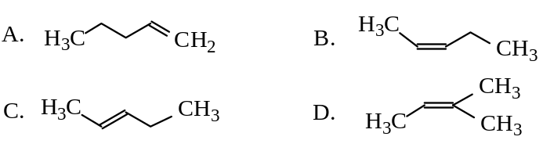
- 下列反应中间体的相对稳定性顺序由大到小为( )。
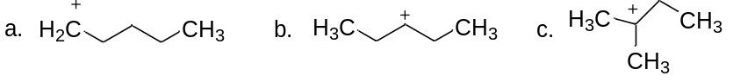
- a＞b＞c B. a＞c＞b C. c＞b＞a D. b＞c＞a
- 下列物质中不能发生Friedel-Crafts（付-克）反应的是( )。
- 甲苯 B. 苯酚 C. 硝基苯 D. 萘
- 判断一个有机物质具有芳香性不一定需要的条件是 ( )。
A. 环闭的共轭体 B. 体系的π电子数为4n+2 C. 有苯环存在 D.平面结构
10. 下列化合物中具有芳香性的是 ( )。
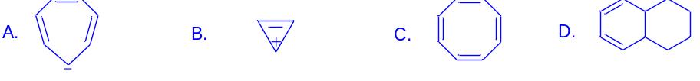
11.化合物具有手性的主要判断依据是分子中是否具有 ( )。
A. 对称轴 B. 对称面 C. 对称中心 D. 对称面或对称中心
- 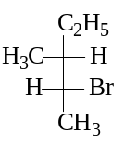 与 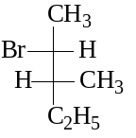为( )。
A. 对映异构体 B. 位置异构体 C. 碳链异构体 D. 同一物质
13. 下列物质中不属于羧酸衍生物的是 ( )。
A.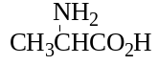 B.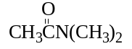 C.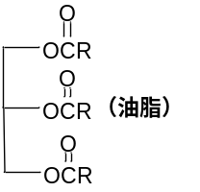D.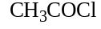
14. 下列化合物中碱性最强的是( )。
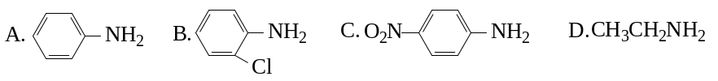
15. 禁止用工业酒精配制饮料酒，是因为工业酒精中含有下列物质中的( )。
A. 甲醇 B. 乙二醇 C. 丙三醇 D. 异戊醇
16. 乙醇沸点（78.3℃）与分子量相等的甲醚沸点（-23.4℃）相比高得多是由于( )。
A. 甲醚能与水形成氢键 B. 乙醇能形成分子间氢键，甲醚不能
C. 甲醚能形成分子间氢键，乙醇不能 D. 乙醇能与水形成氢键，甲醚不能
17. 下列化合物中与HBr反应速度最快的是( )。
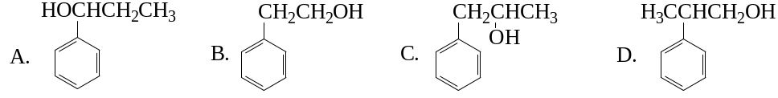
18. 以下物质能发生碘仿反应的是（ ）。
A. 新戊醇 B. 1-丁醇 C. 丙酮 D. 苯甲醛
19. 下列含氧化合物中不被稀酸水解的是( )。
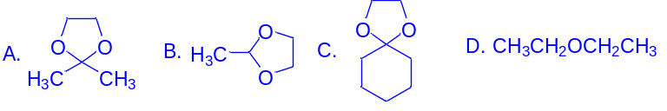
- 吡咯中的N有仲胺的结构，但是它的化学性质却符合下面哪一个( )。
A. 碱性与脂肪族胺的碱性强弱相当 B. 碱性大于脂肪族仲胺
C. 无酸性 D. 具有微弱的酸性
三、完成反应方程式（共10空，每空2分，共20分）
得分

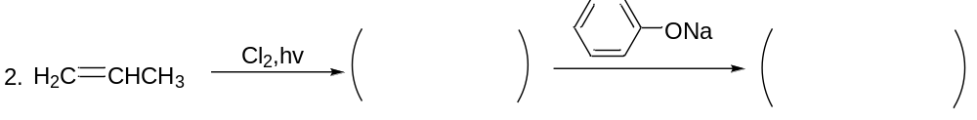
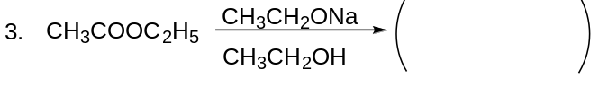
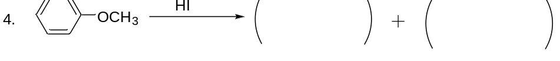
四、用系统命名法命名下列化合物（每小题1分，共10分）
得分

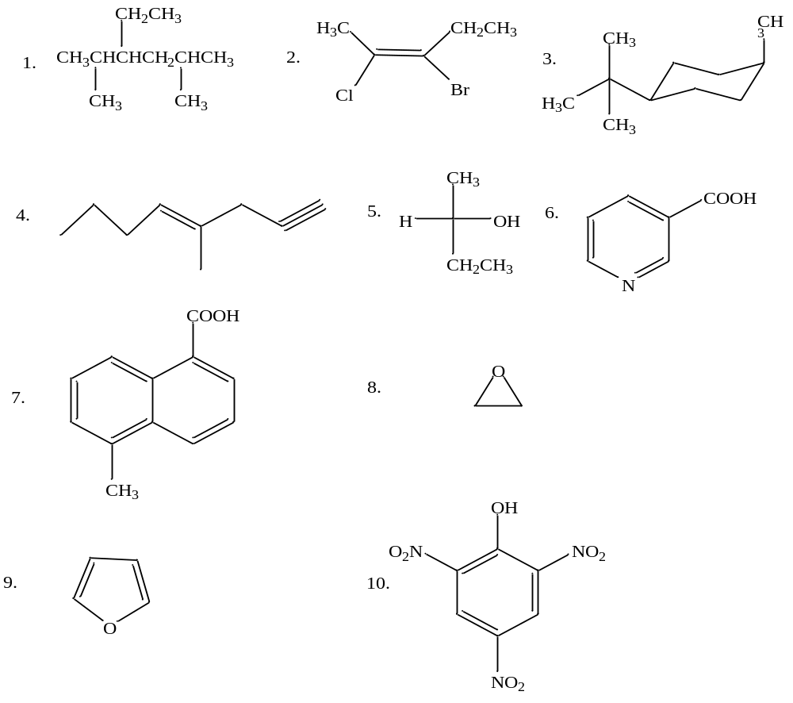

- 用化学方法鉴别下列各组化合物（每小题4分，共12分）
得分

- A. 1-丁醇 B. 2-丁醇 C. 2-甲基-2-丙醇
- A. 乙胺 B. 二乙胺 D. 三乙胺
- A. 环己烯 B. 1-丁炔 C. 甲基环丙烷

六、由指定原料合成指定化合物（无机试剂任选，每小题5分，共10分）
得分

1、乙烯、苯合成2-苯基乙醇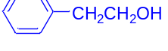
2、由苯和丙酸合成正丙基苯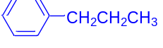
得分
七、推导结构（每个结构2分，共8分）

某化合物A分子式为C₅H₁₀O₂，该化合物对碱和加热稳定，对酸敏感，在酸性条件下得到酮类化合物B和C，B能发生碘仿反应得到羧酸D和碘仿沉淀，请写出A、B、C和D的结构式。

